Устройство защитного отключения
Устройство защитного отключения (УЗО) — коммутационный аппарат, который отключает цепь, когда часть тока уходит в землю. Оно защищает человека от поражения электрическим током при утечке и не заменяет автоматический выключатель: от сверхтока и короткого замыкания защищает именно автомат.

Внешний вид и устройство
На корпусе УЗО есть рукоятка включения, кнопка «Тест», клеммы фазного и нулевого проводников и маркировка: номинальный ток, напряжение и уставка по дифференциальному току. Внутри находятся контактная группа, дифференциальный трансформатор, реле и механизм расцепления.
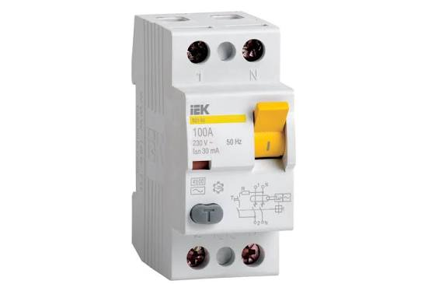
Рисунок 1 — Внешний вид устройства защитного отключения

Принцип действия
Фазный и нулевой проводники образуют две первичные обмотки дифференциального трансформатора. В исправной цепи токи в них равны и направлены встречно, поэтому магнитные потоки компенсируются и во вторичной обмотке ЭДС нет. Когда часть тока утекает через повреждённую изоляцию или тело человека, равенство нарушается: появляется дифференциальный ток I_{Δ}, магнитный поток в сердечнике не скомпенсирован, во вторичной обмотке наводится ЭДС, реле срабатывает и размыкает контакты.
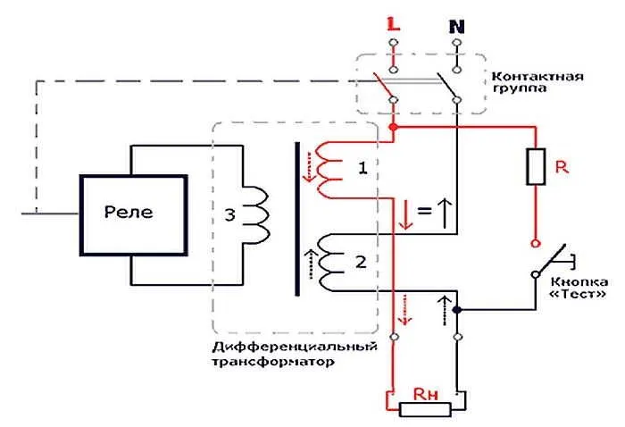
Рисунок 2 — Схема устройства и принцип действия УЗО

Основные характеристики
Уставка УЗО — 10, 30, 100 или 300 мА. Для защиты людей применяют 30 мА, для защиты от возгорания — 100–300 мА. Время срабатывания не превышает 30 мс. Кнопка «Тест» создаёт искусственный дифференциальный ток и проверяет работоспособность — нажимать её нужно регулярно, обычно раз в месяц.

Включение в цепь
УЗО ставят последовательно с нагрузкой, как правило после автоматического выключателя. Через его трансформатор должны проходить оба рабочих проводника. Нельзя соединять нулевой проводник после УЗО с нулём других цепей: часть тока пойдёт в обход, и устройство будет срабатывать ложно.

